连江尚德中学2015-2016学年第二学期期中考试
高二化学试卷
（时间：90分钟 总分：100分 ）
可能用到的原子相对质量：C:12 H:1 O:16 Na:23 Ag:108 Cl:35.5
一、选择题（本题包括8小题，每小题2分，共计16分。每小题只有一个选项符合题意。）
1．下列物质属于纯净物的是( )
A．福尔马林 B．聚乙烯 C．纤维素 D．硬脂酸甘油酯
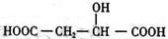
2．苹果酸的结构简式为 ，下列说法正确的是( )

A．苹果酸中能发生酯化反应的官能团有2种
B．1mol苹果酸可与3mol NaOH发生中和反应
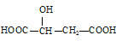
C．1mol苹果酸与足量金属Na反应生成1mol H₂
D． 与苹果酸互为同分异构体
3．下列表示物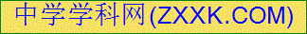质结构的化学用语或模型正确的是(  )
A．(CH₃)₃COH的名称：2,2二甲基乙醇 B．乙醛的结构式：CH₃CHO
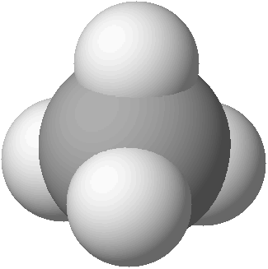
C．CH₄分子的比例模型： D．丙烯分子的结构简式为 CH₃CHCH₂
4．下列有机物命名正确的是( )
A．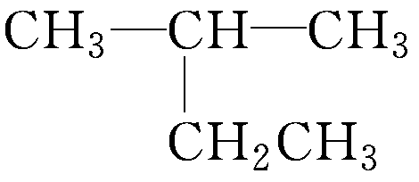：2—乙基丙烷 B．CH₃CH₂CH₂CH₂OH：1—丁醇
C．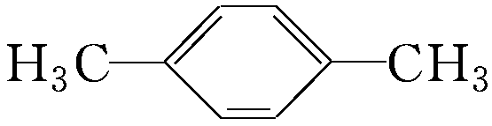：间二甲苯 D．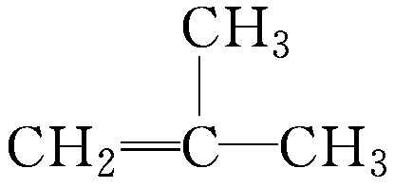：2—甲基—2—丙烯
5．下列反应中，属于取代反应的是( )
A．CH₃CH=CH₂+Br₂ CH₃CHBrCH₂Br
B．CH₃CH₂OH CH₂=CH₂↑+H₂O
浓H₂SO₄
170℃
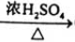
C．CH₃COOH+CH₃CH₂OH CH₃COOCH₂CH₃+H₂O
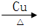
D．2CH₃CH₂OH + O₂ 2CH₃CHO + 2H₂O
6．GFP是一个相对分子质量较小的蛋白，最初是在水母中发现的，它可用于标记蛋白。以下关于GFP的说法正确的是( )
A．不属于天然有机高分子化合物 B．甲醛可使其变性
C．与强酸、强碱不反应 D．不能发生水解反应
7．以下判断，结论正确的是( )
8．下列有机物中，能在铜的作用下催化氧化,又能发生消去反应，且消去生成物中存在同分异构体的是( )
选项 | 项目 | 结论
A | 三种有机化合物：丙烯、氯乙烯、苯 | 分子内所有原子均在同一平面[来源:Zxxk.Com]
B | 由溴丙烷水解制丙醇；由丙烯与水反应制丙醇 | 属于同一反应类型
C | 乙烯和苯都能使溴水褪色 | 褪色的原理相同
D | C₅H₁₀O₂属于羧酸的同分异构体数目 | 共有4种
A．CH₃CH₂C(OH)(CH₃）₂ B．（CH₃）₂ CHOH
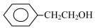
C．CH₃CH（OH）CH₂CH₃ D．

二、选择题（本题包括10小题，每小题3分，共计30分。每小题只有一个选项符合题意。）
9．分子式为C₁₀H₁₄的一取代芳香烃，其可能的结构有( )
A．2种 B．3种 C．4种 D．5种
10．某有机物6g 与足量钠反应，生成0.05mol氢气，该有机物可能是（ ）
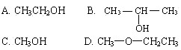

11．膳食纤维具有的突出保健功能，近年来受到人们的普遍关注，被世界卫生组织称为人体的“第七营养素”。木质素是一种非糖类膳食纤维，其单体之一是芥子醇，结构如图所示。下列有关芥子醇的说法正确的是( )
A．芥子醇的分子式是C₁₁H₁₂O₄
H₃C—O
H₃C—O
HO—
—CH
=CH—CH₂OH
B．芥子醇分子中所有原子可能在同一平面
C．1mol芥子醇能与足量溴水反应消耗3molBr₂
D．1mol芥子醇与足量的氢气反应消耗氢气4mol
12．下列物质不能发生化学反应使溴水褪色，但能使酸性KMnO₄溶液褪色的是( )
A．异丁烷 B．1—戊烯 C．苯 D．甲苯
13．为检验某卤代烃中的卤元素，进行如下操作，正确的顺序是（ ）
①加热 ②加入 AgNO₃溶液 ③取少量该卤化物 ④加入足量稀硝酸酸化 ⑤加入NaOH溶液 ⑥冷却
A．③①⑤⑥②④ B．③⑤①⑥④②
C．③②①⑥④⑤ D．③⑤①⑥②④
14． 用丙醛(CH₃-CH₂-CHO)制取聚丙烯(结构简式如图)的过程中发生的反应类型为( )
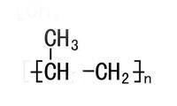
①取代 ②消去 ③加聚 ④缩聚 ⑤氧化 ⑥还原
A．①④⑥ B．⑤②③ C．⑥②③ D．②④⑤
15．将有机物完全燃烧，生成CO₂和H₂O。将12.4 g该有机物的完全燃烧产物通过浓H₂SO₄，浓硫酸增重 10.8 g，再通过碱石灰，碱石灰又增重了17.6 g。下列说法正确的是 ( )
A．该有机物的最简式为 CH₃O
B．该有机物的分子式可能为 CH₃O
C．该有机物的分子式可能为 C₂H₆O
D．该有机物¹H核磁共振谱中有两个峰
16．下列根据实验操作和现象所得出的结论正确的是( )
选项 | 实验操作 | 实验现象 | 结论
A | 向两份蛋白质溶液中分别滴加饱和NaCl 溶液和CuSO₄ 溶液 | 均有固体析出 | 蛋白质均发生变性
B | 淀粉溶液和稀H₂SO₄混合加热后，再加新制的Cu(OH)₂悬浊液煮沸 | 无砖红色沉淀产生 | 淀粉未水解
C | 向苯酚浓溶液中滴入溴水，振荡 | 无白色沉淀产生 | 苯酚与溴水不反应
D | 将乙醇和浓硫酸共热至170℃后，将生成的气体通入酸性KMnO₄溶液中 | KMnO₄溶液褪色 | 不能证明乙烯能使KMnO₄溶液褪色
17．下列叙述正确的是( )
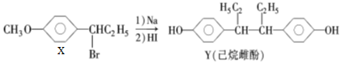

A．在NaOH水溶液中加热，化合物X可发生消去反应
B．在一定条件下，化合物Y可与Br₂发生加成反应
C．用FeCl₃溶液可鉴别化合物X和Y
D．化合物Y中不含有手性碳原子
18．设N_{A}为阿伏加德罗常数的值，下列叙述正确的是( )
A．常温常压下，28 g乙烯和环丁烷(C₄H₈)的混合气体中含有的碳原子数为2 N_{A}
B．4.2 g C₃H₆中含有的碳碳双键数一定为0.1 N_{A}
C．1 mol —OH中电子数为10 N_{A}
D．标准状况下，2.24 L CHCl₃的原子总数为0.1 N_{A}

三、填空题（共4题，共58分）
19．(共12分) (1)根据键线式回答下列问题：
该物质的分子式为 结构简式为
（2）、下列各化合物中，属于同系物的是(填入编号) ，属于同分异构体的是
(填入编号).
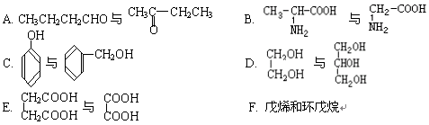
(3)、某饱和一氯代烷3．70 g与足量的NaOH水溶液混合加热后，用HNO₃酸化，再加入足量AgNO₃ 溶液，生成白色沉淀5．74 g。则该卤代烃的分子式为： ，这种一氯代物的同分异构体种类有 种。
20．(8分)异丙苯（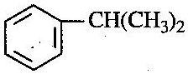），是一种重要的有机化工原料。根据题意完成下列填空：
（1）异丙苯的¹H—NMR谱图中吸收峰的数目是 组。
（2）工业上主要通过苯与丙烯通过分子筛固体酸催化剂工艺获得异丙苯，写出其方程式为 ，反应类型为 反应。
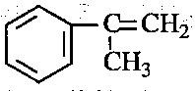
（3）工业上由异丙苯催化脱氢得到α－甲基苯乙烯（如右图），写出以α－甲基苯乙烯为单体生产耐热型合成树脂的的化学方程式 。
21.(16分) 实验室制备1，2-二溴乙烷的反应原理如下：
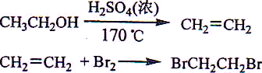
可能存在的主要副反应有：乙醇在浓硫酸的存在下在l40℃脱水生成乙醚。
用少量的溴和足量的乙醇制备1,2—二溴乙烷的装置如图所示：
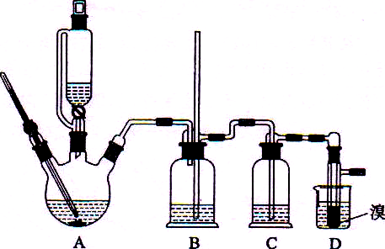

有关数据列表如下：
 | 乙醇 | 1,2-二溴乙烷 | 乙醚
状态 | 无色液体 | 无色液体 | 无色液体
密度／g · cm⁻³ | 0.79 | 2.2 | 0.71
沸点／℃ | 78.5 | 132 | 34.6
熔点／℃ | 一l30[来源:Z.xx.k.Com] | 9 | -1l6
回答下列问题：
(1)在此制各实验中，要尽可能迅速地把反应温度提高到170℃左右，其最主要目的是  ；(填正确选项前的字母)
a.引发反应 b.加快反应速度 c.防止乙醇挥发 d.减少副产物乙醚生成
(2)在装置C中应加入 ，其目的是吸收A中反应可能生成的酸性气体：(填正确选项前的字母)
a．水 b．浓硫酸 c．氢氧化钠溶液 d．饱和碳酸氢钠溶液
(3)判断该制备反应已经结束的最简单方法是 ；
(4)将1，2-二溴乙烷粗产品置于分液漏斗中加水，振荡后静置，产物应在 层(填“上”、“下”)；
(5)若产物中有少量未反应的Br₂，最好用 洗涤除去；(填正确选项前的字母)
a．水 b．氢氧化钠溶液 c．碘化钠溶液 d．乙醇
(6)若产物中有少量副产物乙醚．可用 的方法除去；
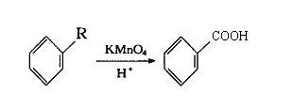
(7)反应过程中应用冷水冷却装置D，其主要目的是 ；但又不能过度冷却(如用冰水)，其原因是 。

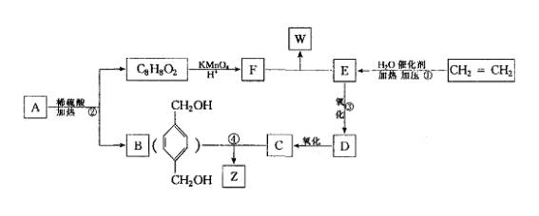
22.(18分)已知：
从A出发，发生图示中的一系列反应，其中B和C按1：2反应生成Z，F和E按1：2反应生成W，W和Z互为同分异构体。
回答下列问题：
（1）写出反应类型：① ，② 。
（2）写出C中官能团的名称 ；
稀硫酸
加热 ②
氧
化
③
氧化
H₂O催化剂
加热 加压①
- 写出化学反应方程式：
③

④
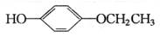
（4）与B互为同分异构体，属于酚类且苯环上只有两个互为对位取代基的化合物有4种，其结构简式为 ①

② ③ ④

（5）A的结构简式可能为（只写一种即可） 。

连江尚德中学2015-2016学年第二学期期中考试
高二化学试卷(平行班)

（完卷时间：90分钟；满分：100分）
成绩
一、选择题（每小题只有一个正确选项，每小题2分，共8小题16分）

题号 | 1 | 2 | 3 | 4 | 5 | 6 | 7 | 8
答案

- 选择题（每小题只有一个正确选项，每小题3分，共10小题30分）

[来源:学科网]
题号 | 9 | 10 | 11 | 12 | 13 | 14 | 15 | 16 | 17 | 18
答案 |  |  |  |  |  |  |  |  |  | [来源:学科网]

三
三、填空题（共4题，共54分）
19.(12分).(1) _______________________；______________________
(2) _______________________；______________________
(3) _______________________；______________________

20．(8分) (1) _______________________；

（2） ________________________________________________；___________。

(3) _________________________________________________。

21．(16分)(1) ______________________；(2) _________________________；

(3) ______________________；(4) _________________________；

(5) _____________________；(6) _____________________；

(7 ) __________________________________________________；

____________________________________________________.
22.(18分)（1）写出反应类型：① ，②
（2）C中官能团的名称 ；

(3) ③

④
（4） ①

② ③ ④

（5） 。

高二化学试卷答案[来源:学*科*网Z*X*X*K]
一、选择题（每小题只有一个正确选项，每小题2分，共8小题16分）

题号 | 1 | 2 | 3 | 4 | 5 | 6 | 7 | 8
答案 | D | A | C | B | C | B | D | C

- 选择题（每小题只有一个正确选项，每小题3分，共10小题30分）
题号 | 9 | 10 | 11 | 12 | 13 | 14 | 15 | 16 | 17 | 18
答案 | C | B | D | D | B | C | A | D | C | A

三、填空题（共4题，共54分）
19.(12分).(1) C₅H₈O₂ CH₂ ₌₌C(CH₃ )COOCH₃ (2) BE；AF (3) C₄H₉Cl；4 每空2分

- (8分) (1) 5 ；
(2)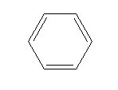 + 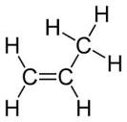 → 加成

（3） 略。
21(16分)
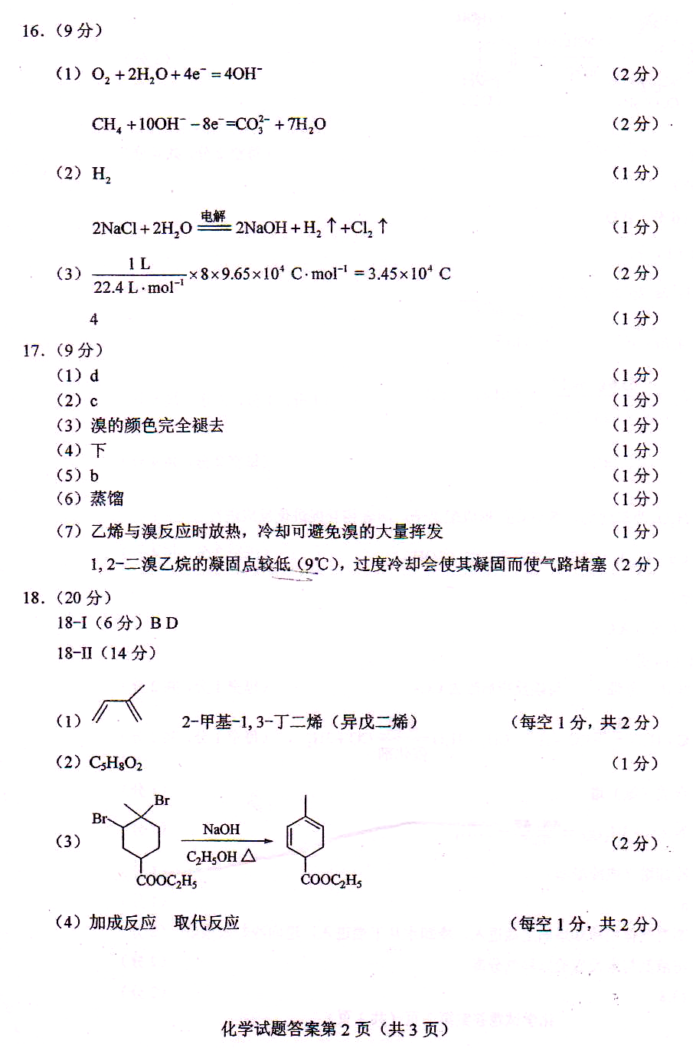

22(18分)
- ①加成反应 ②取代反应（或水解反应） （2）羧基

- 反应③ 2CH₃CH₂OH+O₂ 2CH₃CHO+2H₂O
反应④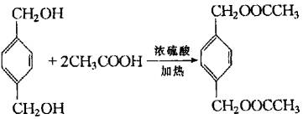+2H₂O
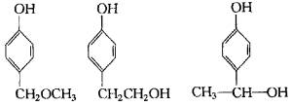

（6）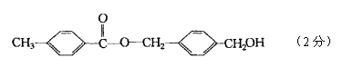 （其它合理答案均给分）



